ОРГАНИЗАЦИЯ РАБОТЫ ОВОЩНОГО ЦЕХА.

Овощные цеха организуются на предприятиях большой и средней мощности.
Овощной цех предназначен для кулинарной механической (первичной) обработки овощей и корнеплодов и изготовления полуфабрикатов. При организации рабочих мест в овощном цехе должна быть обеспечена последовательность всех операций технологического процесса, и соблюдены санитарные нормы.

- Располагается рядом от склада-овощехранилища;
- Удобное сообщение с холодным и горячим цехом;
- Технологическая цепочка:

Овощемоечные машины устанавливают в крупных ресторанах, столовых с большой пропускной способностью, что позволяет сократить период подготовки овощей перед механической обработкой. Овощемойки могут быстро и бережно мыть зелень и листья салата. Установка такого оборудования требует подключения к системе водоснабжения и канализации. Переработку и очистку овощей выполняют на производственных столах. Лук, чеснок и хрен очищают на специальном рабочем столе с вытяжным шкафом. Вытяжка позволяет удалять эфирные масла. На рабочем месте слева от работника находятся овощи, предназначенные для переработки и очистки, справа - тара для очищенных овощей.

Оснащение овощного цеха:
- Оборудование:
овощемоечная машина, картофелеочистительная машина, овощерезательная машина, кухонный процессор, моечные ванны, производственные столы, весы, упаковочная вакуумная машина,
холодильный шкаф;
- Инвентарь, инструменты, посуда:
кастрюли, дуршлаги, сита, контейнеры для хранения овощей, тёрки, лотки, ножи поварские, доски разделочные с маркировкой «ОС», коренчатый и желобковый ножи, карбовочный нож для фигурной нарезки овощей, нож для удаления глазков, нож для нарезки лука, фигурные выемки, кухонные ножницы, бачки для отходов.

Организация рабочих мест овощного цеха

Рабочие места оснащаются механическим оборудованием, производственными столами, столами для доочистки картофеля и корнеплодов, моечными ваннами, подтоварниками для овощей. Рабочие места оснащаются инструментами, инвентарём для выполнения определённых операций. В овощном цехе выделяют линию обработки картофеля и корнеплодов и линию обработки свежей капусты, листовых овощей, зелени и других овощей. Оборудование ставиться по ходу технологического процесса.
На линию обработки картофеля и корнеплодов ставят моечную ванну, картофелечистку. После машинной очистки производят ручную доочистку на специальных столах. Поверхность стола имеет углубления, в одно помещают очищенные овощи, в другое отходы. После доочистки картофель помещают в ванну с водой и хранят не более 2-3 часов.
Практическая работа

Организация рабочего места повара в овощном цехе,

подбор необходимого технологического оборудования и производственного инвентаря в соответствии с видами изготовляемых полуфабрикатов

Цель работы: научиться осуществлять подбор технологического оборудования и инвентаря, организовывать рабочее место
Материальное оснащение: индивидуальные задания

Ход работы

Задание.В соответствии с производственным заданием овощного цеха повар должен изготовить полуфабрикат «Картофель очищенный».
- Составьте схему технологического процесса изготовления полуфабриката «Картофель очищенный»
- Известно, что в процессе изготовления полуфабрикатов из картофеля будет задействовано следующее оборудование: подтоварники, моечные ванны, картофелеочистительная машина, стол с ванночками и отверстиями для удаления отходов.
Начертите схему расположения оборудования, обозначьте его.

- Начертите схему картофелеочистительной машины, обозначьте детали
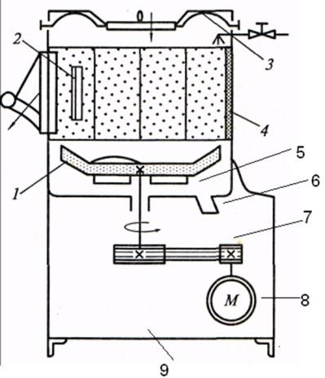

- Перечислите виды инвентаря, которые будут использованы в процессе изготовления полуфабриката.
- Составьте маркировочный ярлык для полуфабриката «Картофель очищенный»

Контрольные вопросы
- Что означает обозначение «ОС» на инвентаре?
- Как подготовить картофель к загрузке в картофелеочистительную машину?
- Расшифруйте МОК-125
- Какую квалификацию имеет повар, приготовляющий овощные полуфабрикаты?

